津水利〔2023〕1号

重庆市江津区水利局
关于江津区桥溪河流域生态修复工程洪水
影响评价报告的批复

重庆市江津区振信实业发展集团有限公司：
你司报送《江津区桥溪河流域生态修复工程洪水影响评价报告》及相关资料收悉。依据《中华人民共和国防洪法》《中华人民共和国河道管理条例》等有关法律法规的规定和专家审查意见，现就该工程洪水影响评价作出行政许可决定如下：
一、同意你司在重庆市江津区桥溪河德感段实施江津区桥溪河流域生态修复工程。同意工程河段采用50年一遇洪水标准进行评价。
二、同意《江津区桥溪河流域生态修复工程洪水影响评价报告》（报批稿）中所推荐的拟建工程涉河建设方案。
（一）七孔子入河口-东方红大桥段
该段上游起点桩号为K0+000，下游终点桩号为K1+850，河道生态治理总长度1850m。由生态石笼工程、步道工程、河滨植物构建工程、微生态修复和生态基质处理工程组成。石笼工程：生态石笼工程位于桩号K1+050~K1+612的右岸和桩号K1+218~K1+612的左岸，长度分别为562m、394m，共956m。石笼1m宽、1m长、2m高，设计埋深1.0m，石笼顶部低于常水位0.35m~0.60m，石笼底部为100mm厚的碎石垫层，采用土石进行碾压回填。新建石笼布置在已建石笼和硬质护岸挡墙的内侧，距离为3.0m，该3m范围采用土工格室搭建水生植物平台。水生植物平台低于常水位0.35m~0.60m，新旧石笼之间的平台依次铺上150mm厚种植土、50mm 砂石（粒径 20~30），在进行水生植物栽种，同时散置直径50~80的卵石；新建石笼与现状硬质岸坡之间的水生植物平台坡度为1:6，平台区域在现状硬质护岸临水侧进行抛石，散置直径50~80的卵石，石笼与河床之间采用1:5的坡进行衔接。步道工程：K1+400~K1+450、K1+200~K1+193右岸段步道位于已批复河道管理范围线内，长度分别为48.50m、8.60m，路面高程为233.20m、230.00m。
（二）尚家拦河堰段生态净化湿地
新建生态净化湿地位于尚家拦河堰上游290m处河道右岸，建设面积约2449㎡，高程在232.68m~234.68m，该河段50年一遇洪水水位为235.51m，整个生态净化湿地均在河道管理范围内，新建生态净化湿地采用工程措施和植物措施。工程措施主要场地规整，对种植区域水深进行改变，填方量约900m³；同时对湿地的北侧及东侧区域布置块石进行护岸，长度约132m。植物措施为种植沉水植物和挺水植物，种植面积约1418㎡。
（三）科教北路雨水箱涵至千秋桥段
该段上游起点桩号为K0+000，下游终点桩号为K1+431，河道生态治理总长度1431m。由生态石笼护岸工程、生态净化湿地、 河滨生境塘、河滨生态滤沟、过河汀步、河滨植物构建工程组成。生态石笼护岸工程：生态石笼工程总长度1229m，其中右岸775m，左岸454m。生态石笼护岸工程由2层石笼叠加，下方石笼1.5m 宽、1m长、1m 高，上方石笼1.0m宽、1m长、1m高。石笼工程埋深1.0m，底部采用0.5m厚块石换填基础。护坡采用不陡于1:2.5的坡衔接至现状地面。右岸部分：K0+030~K0+113右岸段石笼长84m，石笼顶部高程为255.20m。K0+116~K0+288右岸段石笼长177m，石笼顶部高程为255.10m。K0+800~K1+180右岸段石笼长371m，石笼顶部高程为253.00m。K1+285~K1+431右岸石笼长143m，石笼顶部高程为252.30m。左岸部分：K0+000~K0+105 左岸石笼长98m，石笼顶部高程为255.20m。K0+116~K0+350左岸石笼长227m，石笼顶部高程为255.10m。K1+300~K1+431左岸石笼长129m，石笼顶部高程为252.30m。生态净化湿地：生态净化湿地位于桩号K0+000~K0+100 右岸，形状为不规则多边形，面积约986㎡。湿地进水口高程257.40m，出水口高程为255.75m，出水口采用3m长的DN250UPVC管。湿地最高高程为257.40m，最低高程为254.90m。该河段50年一遇洪水水位为259.93m，整个生态净化湿地均属于涉河建筑物。生态净化湿地水源采用焊接钢管接上游箱涵的来水，采用架空的方式衔接，钢管长度23.46m，管径D426，壁厚10mm。管道进口底部高程为257.24m，出口底部高程为257.10m。架空支墩共4根，支墩间距≤6.0m，支墩上部为柱状，矩形截面，长0.4m，宽0.726m，坡度≥0.005。生态净化湿地水临河侧设置有养护步道，长度为约91m，高程为 256.20m。河滨生境塘、河滨生态滤沟：河滨生境塘位于K0+600 右岸，形状近似矩形，面积约680㎡。塘埂255.50m，塘底最低高程254m，塘内种植耐湿植物。河滨生态滤沟位于 K0+650~K0+733 右岸，长度约 80m，面积约 434㎡。生态沟深度0.4~0.6m，宽度0.8~1.5m，采用粒径500~1200 当地自然石块散置于生态沟两岸，散铺长度80m，宽度500~1000mm，高度 350~600mm；粒径200~400mm 卵石散置于生态沟中部，宽度 500~600mm，长度 80m，高度200~400mm。过河汀步：在桩号K0+070 处设置过河汀步，长度12m，汀步为整石汀步，整石大小为宽1m，长2m，高度0.7m，间距0.3m 布置一个整石。整石的基础厚430m，由100mm碎石垫层+300mm厚C20混凝土垫层+30mm厚水泥砂浆找平层组成。

七孔子入河口-东方红大桥段控制坐标
项目 | 桩号 | X | Y | 备注
右岸生态石笼工程 | K1+050 | 3240691.421 | 616952.243 | 起点
右岸生态石笼工程 | K1+612 | 3240214.557 | 616733.078 | 终点
左岸生态石笼工程 | K1+218 | 3240529.939 | 616911.690 | 起点
左岸生态石笼工程 | K1+612 | 3240206.843 | 616745.250 | 终点
右岸步道工程 | K1+200 | 3240551.797 | 616870.080 | 起点
右岸步道工程 | K1+450 | 3240400.622 | 616797.045 | 终点

尚家拦河堰段生态湿地红线控制坐标
编号 | X | Y | 备注
1 | 3245227.673 | 618686.238 | 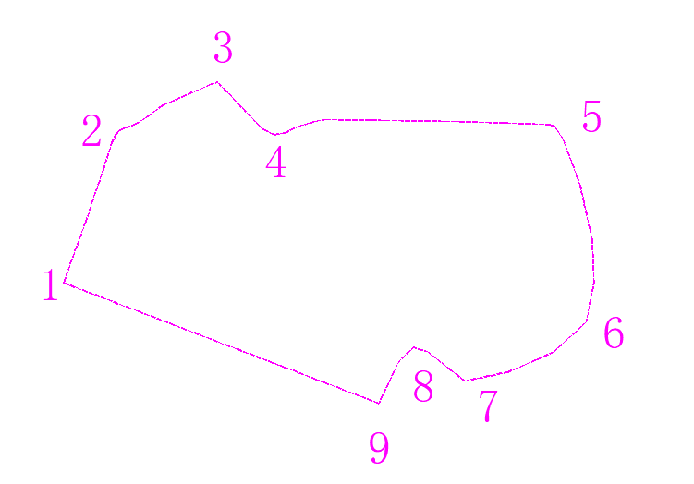
2 | 3245250.237 | 618694.069
3 | 3245259.418 | 618710.682
4 | 3245251.149 | 618719.664
5 | 3245252.750 | 618763.210
6 | 3245222.893 | 618769.343
7 | 3245212.097 | 618749.854
8 | 3245217.424 | 618741.682
9 | 3245208.564 | 618736.191
科教北路雨水箱涵—千秋桥段控制坐标
项目 | 桩号 | X | Y | 备注
K0+030~K0+113右岸生态石笼工程 | K0+030 | 3248210.515 | 620672.049 | 起点
K0+030~K0+113右岸生态石笼工程 | K0+113 | 3248187.248 | 620594.627 | 终点
K0+116~K0+288右岸生态石笼工程 | K0+116 | 3248184.879 | 620593.772 | 起点
K0+116~K0+288右岸生态石笼工程 | K0+288 | 3248057.435 | 620685.195 | 终点
K0+800~K1+180右岸生态石笼工程 | K0+800 | 3247682.070 | 620672.045 | 起点
K0+800~K1+180右岸生态石笼工程 | K1+180 | 3247360.436 | 620630.083 | 终点
K1+285~K1+431右岸生态石笼工程 | K1+285 | 3247263.250 | 620637.818 | 起点
K1+285~K1+431右岸生态石笼工程 | K1+431 | 3247127.207 | 620629.499 | 终点
K0+000~K0+105左岸生态石笼工程 | K0+000 | 3248217.412 | 620694.611 | 起点
K0+000~K0+105左岸生态石笼工程 | K0+105 | 3248188.823 | 620603.985 | 终点
K0+116~K0+350左岸生态石笼工程 | K0+116 | 3248184.442 | 620597.040 | 终点
K0+116~K0+350左岸生态石笼工程 | K0+350 | 3248068.330 | 620747.26 | 起点
K1+300~K1+431左岸生态石笼工程 | K1+300 | 3247244.662 | 620641.458 | 终点
K1+300~K1+431左岸生态石笼工程 | K1+431 | 3247122.346 | 620634.147 | 起点
过河汀步 | K0+070 | 3248210.126 | 620635.660 | 右岸
过河汀步 | K0+070 | 3248197.992 | 620634.434 | 左岸
河滨生态滤沟 | 进口 | 3247815.078 | 620734.175
河滨生态滤沟 | 出口 | 3247740.109 | 620708.745
注：拟建工程采用1985国家高程系统，坐标系为2000国家大地坐标系
三、你司在下阶段应根据报告建议及专家意见进一步优化设计及施工方案，落实防治与补救措施，不得对河道行洪及河势稳定造成不利影响。在工程完工后须明确运行维护单位，划定工程管理范围，管理范围内不得兴建永久固定构建筑物。同时编制完善防汛应急预案，采取有效措施保障工程正常运行，加强工程建后监测与管理，定期组织安全检查及沉降观测，发现问题及时处理。特别在汛期、暴雨、洪水来临前后应加密巡检，及时清理阻碍行洪的障碍物。
四、你司在建设前后及实施期间应切实维护好本项目可能涉及的第三方合法水事权益，并按照法律法规规定办理完善其他相关手续。该工程若对第三者合法水事权益产生影响概由你单位负责。
五、你司应在工程动工前将施工计划报我局备案，严禁违规占用行洪断面及超范围施工；在工程建设中，须接受区水利局对工程涉河事项的核查，服从区防汛指挥机构的统一指挥；工程竣工验收时应当有水行政主管部门参加。
六、你司负责对涉河建设工程进行现场监督，确保施工安全及质量安全，并定期向区水利局报送工程相关进展情况。施工期应尽量选择在枯水期，若存在汛期施工，应提前将施工度汛方案及防汛应急预案报区水利局备案。
七、你司应严格按照批复方案实施，同时加强河道保护，严禁向河道内堆放、倾倒弃土弃渣；施工完成后，及时清除河道管理范围内一切施工临时设施及遗弃物。
八、本行政许可决定有效期为三年，自签发之日起计算。期满后，若该工程未开工建设，本许可决定自行失效；需延续有效期的，你单位应在有效期届满三十日前提出延续申请。工程建设过程中涉河建设方案有重大变更的，应按规定重新办理许可手续。

重庆市江津区水利局
2023年1月3日

重庆市江津区水利局办公室 2023年1月3日印发

